招标项目技术、服务、政府采购合同内容条款及其他商务要求

前提：本章中标注“*”的条款为本项目的实质性条款，投标人不满足的，将按照无效投标处理。

01包：非遗美好生活主题展服务

一、项目概述
第八届非遗节初心•筑梦—中国非遗美好生活主题展秉承“见人见物见生活”的理念，着眼满足人民群众精神文化生活新期待，围绕非遗融入美好生活这一展陈主题和成都“幸福美好生活十大工程”美好社会生活图景进行策展，全面展现中国魅力，成都风格的非遗生活美学，植根文化认同和文化自信。展览由序厅、5个专题板块和1个传统医药体验区构成。其中序厅约300㎡，第一篇章：脱贫攻坚，幸福生活约1600㎡，主要通过图文、视频材料、相关展品和现场活态展示的方式着重展示22个已脱贫省区非遗助力脱贫攻坚的工作理念、思路、路径和背后的感人故事；第二篇章：跨界新生，时尚生活约1000㎡，主要通过图文、展品着重展现非遗研培计划和传统工艺工作站在推动创意设计、跨界合作融入当代时尚生活方面的亮点与成绩；第三篇章：融合发展，诗旅生活约900㎡，通过情景再现的方式展现6个省区非遗与旅游跨界融合发展的优秀案例；第四篇章：精神家园，多彩生活约500㎡，主要通过图文和视频着重展现非遗为人民群众举办的惠民活动，非遗在推进城市文化建设助力经济发展丰富人民生活等方面发挥的作用；第五篇章：传统医药，健康生活约1000㎡，通过视频、图文和实物展示传统医药类非遗项目，呈现传统医药在助推人民健康方面发挥的积极作用；传统医药体验区约300㎡，放置在展区末端相连接的外侧连廊，用于为现场群众义诊。
标的名称：第八届中国成都国际非物质文化遗产节非遗美好生活主题展服务
所属行业：租赁和商务服务业

*二、商务要求
（一）服务时间：合同签订之日起至撤展完成，其中展览时间为2021年9月10日至9月14日。
（二）服务地点：四川省成都市
（三）付款方式：合同生效后20个工作日内，采购人向供应商支付项目总金额的30%作为项目首付款；展陈设计方案完成经采购人认可后，向供应商支付项目总金额的40%作为项目中期款，验收通过及撤展后的30个工作日内支付余额，供应商应在采购人支付对应款项前提供符合要求的正规发票。
（四）验收及考核方法
1.展陈设计方案由采购人最终审定。
2.现场搭建工作完成后，由采购人邀请相关专家按照最终审定的展陈设计方案对搭建服务进行检查和验收，出具验收意见，不符合要求的，供应商应及时按照采购人和验收意见在开展前完成修改。
3.项目完成后，采购人按照相关规定组织验收小组或委托第三方组织验收，并出具验收报告，供应商应配合提供验收所需的全部材料。
（五）报价说明：本项目报价为包干价，包含供应商履行本项目的所有费用（含技术服务要求中明确的固定费用）。

三、技术、服务要求
*（一）服务内容
协助采购人完成展陈设计、搭建布展、撤展和现场运营管理、主题展展示展演、体验活动及传统医药义诊活动实施。
（二）服务要求
1.展陈设计要求
（1）展陈设计前，须对展陈场地尺寸、地面承重、周边环境、顶部吊点、通道设置等基本情况进行充分勘察；须对拟参展的展品等内容有初步的了解。场地勘察地址：国际非遗博览园五洲情会展中心一楼（成都市青羊区光华大道二段601号）
（2）供应商需充分了解展览思路和目的，根据采购人提出的总体要求和策划方案进行设计。
（3）展陈设计思路要清晰明确，着眼满足人民群众精神文化生活新期待，围绕非遗融入美好生活这一展陈主题和成都“幸福美好生活十大工程”美好社会生活图景进行策展，全面展现中国魅力，成都风格的非遗生活美学；根据展陈内容和形式，充分考虑观众的观展需要，划分展陈区域，设计展板、展台、展架等展示空间和参观路线；设计风格要庄重大方，简约和谐，形式丰富、新颖；要充分运用各非遗项目的特点进行展陈设计，充分考虑传承人群的现场展示环节，增强展陈的互动体验性；要以人性化设计为出发点，达到空间环境上的开放性、流动性、可塑性（提供承诺函）。
（4）展陈设计负责人应具备类似或更大规模展会设计经验。
（5）展陈设计方案在最终审定前，要进行充分研讨，研讨人员要有采购人参与，研讨次数不低于5次。
*（6）供应商应于合同签订后3日内提交展陈设计方案送审稿，展陈设计方案经采购人认可后方可搭建。
2.搭建布展要求
（1）须按照采购人审定的展陈设计方案和布展面积按时按质完成搭建。
*（2）材质、设施、设备等要与展陈设计方案一致。
*（3）展陈搭建须做到安全施工、文明施工，确保消防通道畅通和工地安全。
*（4）根据采购人需求须提供展览所需的设施设备，如电视机、展柜、展架、投影、灯光等。
（5）搭建布展要充分尊重采购人和场地方的意见，并按照采购人和场地方的意见进行整改。
*（6）搭建完成时间：2021年9月8日。
*（7）组织的展品运输团队须提供必要的设施设备和工具（如起重器械、搬运器械等），负责参展展品收取、存放以及撤展后的寄送，布展期间须协助传承人完成拆装和日常展品搬运。
（8）负责按采购人要求，为偏远及困难地区参展人员提供参展城际运输服务保障
*（9）支付的运输服务费为固定费用：5万元。
3.现场运营管理要求
（1）供应商需负责现场运营管理，明确工作任务及具体负责人员。
（2）在展览现场提供必要和足量的防疫物资，并安排专人负责。
（3）展览期间在展览现场设置的饮水机位不少于12个并提供足量日常用水。
*（4）根据采购人安排，完成展场上墙文字英文翻译。
（5）安排专业人员2人负责展览现场设施设备的管理维护和内部安全维护。
*4.撤展要求
（1）撤展须在展览结束后的3个工作日内完成。
（2）非采购人特殊要求，撤展后，场地要保持整洁和原有风貌，所有物品必须运出国际非遗博览园。
5.主题展展示展演、体验活动及传统医药义诊活动要求
（1）根据采购人安排，负责协助组织传承人在非遗节期间进行现场展示展演，以及每场10名传承人总计6场的义诊。组织参与的市民不少于200人次；
*（2）支付给传承人的费用为固定费用：6万元。
（3）根据采购人安排，协助组织安排主题体验活动；
*（4）协助组织安排主题体验活动的活动经费为固定费用：1万元。
6.人员配置要求
（1）需为本项目配备不少于8人的项目团队，且团队人员分工明确。
（2）项目负责人需具备类似或更大规模展会执行经验，自本展会策划开始至展览结束于现场进行负责，不得同时负责其他项目（提供项目负责人的简历及证明文件）。
7.设施设备配置要求
（1）需为本项目配备符合相关标准的设备设施，提供所要采用的设备清单、技术规格及简要说明。
8.其它需要说明的事项
*（1）需要自行通过安全、消防检查，采购人可提供适当协助。

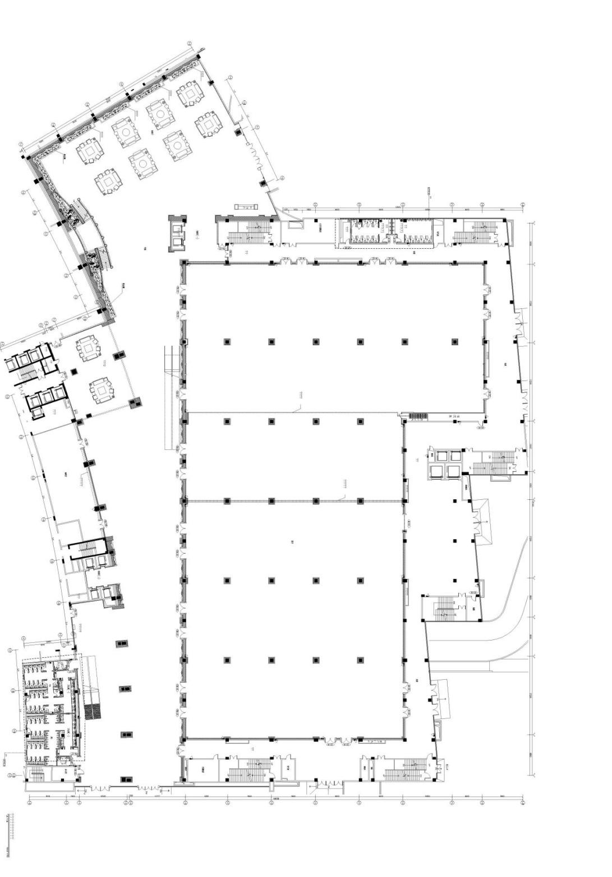
附件：
图1：五洲情会展中心一楼平面图
图2：展览场地带尺寸图（仅供参考，以实际测量为准）

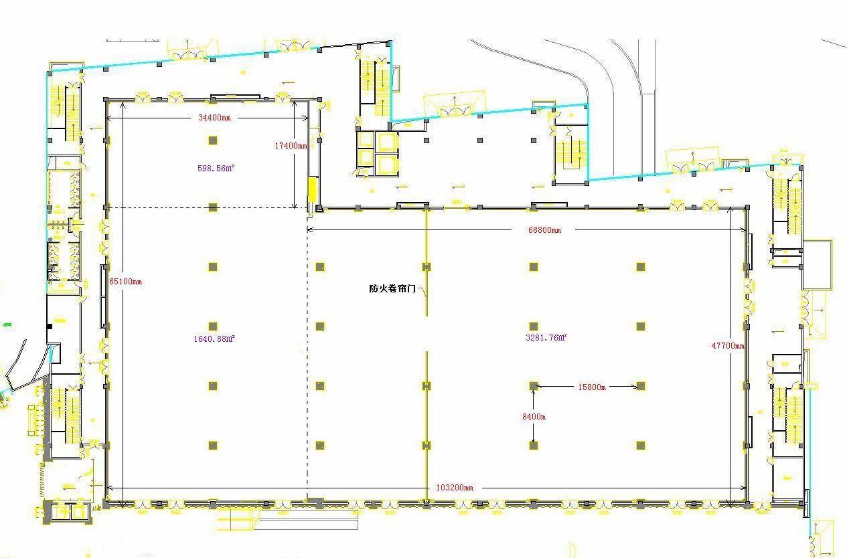

02包：巴蜀国际非遗美食周服务

一、项目概述
第八届非遗节巴蜀国际非遗美食周（以下简称“美食周”）以“世界美食看中国，中国美食看成渝”为主导思想，以“筑梦‘味’来 共享‘食’代”为主题，突出强调成、渝非遗美食在中华传统美食文化中举足轻重的角色，着力使美食节成为成渝两地非遗美食在“川菜”这一大旗号下进行的一次大集结、大团圆，包括开（闭）幕式、颁奖典礼、巴蜀非遗美食创新创意竞技、巴蜀非遗美食品鉴集市、川菜故事荟、天府旅游美食说唱大会、天府旅游美食视频展播、非遗美食制作体验营、川菜图书展等主体活动和美食打卡、定时抽奖、成都手作、线上推广等配套活动。
标的名称：第八届中国成都国际非物质文化遗产节巴蜀国际非遗美食周服务
所属行业：租赁和商务服务业

*二、商务要求
（一）服务时间：合同签订之日起至撤展完成，其中展览时间为2021年9月10日至9月14日。
（二）服务地点：四川省成都市。
（三）付款方式：合同生效后20个工作日内，采购人向供应商支付项目总金额的30%作为项目首付款；展陈设计方案和活动执行服务方案完成，经采购人认可后，采购人在15个工作日内向供应商支付项目总金额的40%作为项目中期款，经第三方验收通过及撤展后的30个工作日内支付余额，供应商应在采购人支付对应款项前提供符合要求的正规发票。
（四）验收及考核方法
1.展陈设计方案和活动执行服务方案由采购人最终审定。
2.现场搭建工作完成后，由采购人邀请相关专家按照最终审定的展陈设计方案对搭建服务进行检查和验收，出具验收意见，不符合要求的，供应商应及时按照采购人和验收意见在开展前完成修改。
3.项目完成后，采购人按照相关规定组织验收小组或委托第三方组织验收，并出具验收报告，供应商应配合提供验收所需的全部材料。

三、技术、服务要求
*（一）服务内容
按照采购人的要求，完成展陈设计搭建、活动流程设计、参节项目（人员、展品等）组织以及现场组织实施等美食周前、中、后期的所有组织实施工作。
（二）服务要求
1.活动整体设计规划
（1）对场地尺寸、地面承重、周边环境、通道设置、水电及排污排水设施、仓库等基本情况进行充分勘察。场地勘察地址：国际非遗博览园世纪舞东展厅一楼（成都市青羊区光华大道二段601号）。
（2）在以上基础上，并充分考虑消防、食品卫生等活动影响要素，根据总体方案，完成展陈设计方案（包括创意设计思路、场地规划、展示空间、参观线路设计、效果、主海报等）。规划上，要充分考虑参展人员、竞技人员、说唱人员、演出人员、演讲嘉宾、教学嘉宾等活动主体的需求和观众的观览需要，结合场地实际情况，设计活动分区、储藏空间、参观路线、氛围营造（各区域门头、装置、区域标识、路标等）、照明、垃圾桶布置、消防疏散路线等，并根据不同区域的用电需求设计电路，保证便捷与安全。视觉设计风格上，突出巴蜀文化、天府旅游美食的主题，充分运用各个项目的元素和符号进行门头、路标、展板、展台、展架等设计，设计风格要大方和谐，形式丰富、新颖（提供承诺函）。
（3）展陈设计负责人应具备类似或更大规模展会设计经验。
（4）供应商应负责参节人员的邀请组织、各活动的流程设置、竞技人员和参加体验的观众的组织。活动执行服务负责人应具备类似或更大规模活动策划组织实施经验。
（5）以上方案在最终审定前，要进行充分研讨，研讨人员要有采购人参与，研讨次数不低于5次。
*（6）供应商应于合同签订后3日内提交展陈设计方案送审稿，展陈设计方案经采购人认可后方可搭建。
*（7）以上方案在最终审定前，采购人有权对美食周所有活动进行改动，供应商应尽量满足采购人提出的改动要求，改动后总经费应在本项目总经费范围内。
2.美食周开（闭）幕式、颁奖典礼
（1）时间：开幕式：9月10日上午，颁奖仪式：9月12日说唱大会后，闭幕式：9月14日下午。
（2）设计开（闭）幕式、颁奖典礼流程，组织采购人指定的与会嘉宾，设计布置仪式需要的装置，组织演出团队进行文艺演出，安排主持人撰写主持词并完成现场主持。
（3）设计和搭建开（闭）幕式暨颁奖典礼舞台（长不少于12米，宽不少于6米，并配有不少于200个观众座椅），背景需为LED，提供PPT和视频放映、音响、话筒、灯光、用电等服务并有专人进行操控。此舞台从9月10日使用至14日，用于开闭幕式、颁奖仪式、川菜故事荟直播、天府旅游美食说唱大会、天府旅游美食视频展播等不同活动。
（4）根据开（闭）幕式暨颁奖典礼不同主题，设计用于LED显示的活动主题图。
（5）在现场观众人数不足的情况下，供应商应组织观众参加开（闭）幕式暨颁奖典礼。
（6）安排专人负责此活动，保障前期对接和现场实施的连贯性，活动现场需由该人全权负责指挥调度，保证活动的圆满举行。
3.巴蜀非遗美食创新创意竞技
（1）时间：9月10日、11日、12日，每半天一场。
（2）组织80-100名竞技人员（每场15人左右），准备竞技物料（电磁炉、插电板、水桶等设备和工具、食材等物料），并收集整理其人员信息，完成竞技时间人员安排表。
（3）组织采购人指定的评委，并安排主持人撰写主持词并完成现场主持。
（4）设计和搭建竞技场地（包括展板、桌椅等），提供音响、话筒设备、灯光、用电等服务。
（5）设计制作评委证、竞技人员证、获奖证书等物料。
（6）制作评分表，并统计汇总评委打分，整理完成获奖名单。
（7）安排专人负责此活动，负责该活动前期人员对接、竞技安排、现场实施、竞技得分统计等所有工作，保障前期对接和现场实施的连贯性，活动现场需由该人全权负责指挥调度，保证活动的圆满举行。
4.巴蜀国际非遗美食品鉴集市
（1）时间：9月10日-14日。
（2）组织天府旅游美食和非遗美食项目参展，搭建60个展位，在充分对接其展陈需求的基础上，规划设计并搭建布置展位，包括展板、展台、展架、桌椅凳、区域门头等展陈设施，观众休息设施，规划搭建仓储区域，提供用电、照明、运输、垃圾处理等展陈服务，并提供相关的物料（如垃圾桶、垃圾袋、手推车等，推车不少于10个），为部分展位（不少于30个）提供电磁炉、电饭煲、冰柜、插线板等电器设备和桶装水，协助参展项目布置，并在活动期间提供现场服务。集市总面积不少于1200平方米，每个展位不少于9平方米。
（3）收集整理参展项目的图文介绍、视频、网店等信息，将其融入展板、展台等设计以及展示展览中。
（4）收集整理参展项目的食品卫生备案资料，协助采购人向相关主管部门备案。
（5）安排专人负责此活动，负责该活动的前期人员对接、展陈设计、现场管理等所有工作，活动现场需由该人全权负责指挥调度，保证活动的圆满举行。
5.川菜故事荟
（1）时间：9月10日、13日下午，共两场。
（2）组织采购人指定的4位川菜故事荟嘉宾（需接送）在四川省非物质文化遗产保护中心开展两场故事分享，每场不少于120分钟。
（3）将四川省非物质文化遗产保护中心举行的川菜故事荟直播至开闭幕式舞台LED屏幕，提供直播相关的技术和服务。
（4）安排主持人撰写主持词并完成现场主持。
（5）根据川菜故事荟不同主题，设计用于LED显示的活动主题图。
（6）设计制作川菜故事荟展板。
（7）安排专人负责此活动，保障前期对接和现场实施的连贯性，活动现场需由该人全权负责指挥调度，保证活动的圆满举行。
6.天府旅游美食说唱大会
（1）时间：9月11日、12日，每半天一场。
（2）组织采购方指定的40-60个说唱节目，收集整理其人员信息，完成说唱节目安排表。
（3）组织采购人指定的评委，并安排主持人撰写主持词并完成现场主持。
（4）场地为开闭幕式舞台，舞台要求同开闭幕式。
（5）设计制作评委证、获奖证书等物料。
（6）设计用于LED显示的活动主题图。
（7）制作评分表，并统计汇总评委打分，整理完成获奖名单。
（8）安排专人负责此活动，负责该活动前期人员对接、说唱安排、现场实施、得分统计等所有工作，保障前期对接和现场实施的连贯性，活动现场需由该人全权负责指挥调度，保证活动的圆满举行。
7.天府旅游美食视频展播
（1）时间：9月13日、14日上午。
（2）组织采购方指定的20-40个视频资料，完成视频展播安排表并进行现场展播。
（3）场地为开闭幕式舞台，舞台要求同开闭幕式。
（4）设计用于LED显示的活动主题图。
（5）安排专人负责此活动，负责该活动前期对接、视频安排、现场实施等所有工作，保障前期对接和现场实施的连贯性，活动现场需由该人全权负责指挥调度，保证活动的圆满举行。
8.非遗美食制作体验营
（1）时间：9月11日-13日，每半天一场。
（2）组织80-100名体验人员参加体验活动（每场15人左右），并提供体验物料。
（3）组织采购人指定的教学老师，并按其要求提供教学物料，开展体验活动。
（4）设计和搭建体验活动场地，不少于200平方米，提供灯光、用电、扩音器等服务。
（5）安排专人负责此活动，负责该活动前期人员对接、体验安排、现场实施等所有工作，活动现场需由该人全权负责指挥调度，保证活动的圆满举行。
9.川菜图书展
（1）时间：9月10日-14日。
（2）设计制作川菜图书展的背景板和相关装置。
10.配套活动
（1）美食打卡：在整体活动中融入打卡内容，设计制作打卡手册、美食周印章、打卡台等，供观众盖章、领取奖品，打卡点位不少于3个。
（2）定时抽奖：向参展项目购买采购人指定数量的美食作为抽奖奖品，购买的奖品金额不低于0.5万元。
（3）协助成都手作进行展示。
（4）协助线上活动组进行线上推广。
11.布置搭建
（1）要按照采购人审定的展陈设计方案按时按质完成。
*（2）材质、设施、设备等要与展陈设计方案一致。
（3）供应商需具有执行项目所必须的音响等物资、人员组织、经营管理，并具备类似或更大规模展会操作、执行经验。自活动策划开始至活动结束需指派专属的项目负责人。
*（4）须做到安全施工、文明施工，确保消防通道畅通和工地安全。配置消防器材。
*（5）供应商根据采购人需求提供展览所需的设施设备，如展柜、展架、灯光等。
（6）要充分尊重采购人和场地方的意见，并按照采购人和场地方的意见进行整改。
12.活动实施及保障
*（1）按照采购人最终确定的活动执行服务方案执行。
*（2）承担活动组织实施所需的组织费（竞技人员）、劳务费（竞技评委、说唱大会评委、主持人、川菜故事荟嘉宾、体验活动教学人员、演出团队、专家咨询）、物料费用（竞技物料、教学体验物料）、奖品费用和部分展品运输费用、参节人员的饮水费用以及其他不可预见费用（此部分不超过15万元）。
（3）供应商负责现场运营管理，明确工作任务、工作进度、具体负责人员，制定现场管理通讯录。
（4）风险管理及应急预案：要梳理整个服务过程中的风险点，并制定应急预案，尤其要设置现场医疗点。
（5）在展览现场提供必要和足量的防疫物资，并安排专人负责。
13.撤展
*（1）撤展须在活动结束后的3个工作日内完成。
（2）非采购人特殊要求，撤展后，场地要保持整洁和原有风貌，所有物品必须运出国际非遗博览园。
14.人员配置要求
（1）需为本项目配备不少于6人的项目团队，且团队人员分工明确，需有1名具有展览设计搭建、活动组织实施经验的负责人总牵头，主体活动需安排不同的4名专人负责前期对接、现场实施等工作，电路、音响、话筒LED等需安排专人负责。
（2）项目总负责人需具备类似或更大规模展会执行经验，自本展会策划开始至展会结束于现场进行负责，不得同时负责其他项目（提供项目负责人的简历及证明文件）。其他团队人员自本展会策划开始至展会结束进行负责，不得临时更换。
（3）除了现场运营常规人员，应配备现场巡逻、晚上看守的人员。
15.设施设备配置要求
（1）需为本次展会服务项目配备符合相关标准的专业设备设施，提供所要采用的设备清单、技术规格及简要说明。
16.其它需要说明的事项
*（1）需要自行通过安全、消防检查，采购人可提供协助。
（2）供应商应在投标文件中提供总体服务方案，包括但不限于展陈设计方案（包括创意设计思路、场地规划、展示空间、参观线路设计、效果、主海报等）、活动执行服务方案（包括邀请组织参节人员，主要是参加竞技的人员和参加体验的观众的渠道和方式，主体活动的流程设计、工作推进计划、工作人员分工安排等）。

03包：非遗节开幕式及相关服务

一、项目概述
第八届中国成都国际非物质文化遗产节（以下简称非遗节）将于2021年9月10日-14日在四川成都举行。为做好本届非遗节活动指南制作、活动文创产品制作、成果拍摄制作、网站建设、人员服务、开幕式策划实施、非遗传承示范项目推介暨授牌活动策划实施等工作，第八届非遗节成都市执委会办公室与成都市非物质文化遗产保护中心拟采购第八届中国成都国际非物质文化遗产节文化产品展览服务项目服务供应商1名。
标的名称：第八届中国成都国际非物质文化遗产节开幕式及相关服务
所属行业：租赁和商务服务业

*二、商务要求
（一）服务时间：除非遗节网站设计运营、服务器租赁及公众号设计运营的服务时间为合同签订之日起一年，其余工作服务时间为合同签订之日起至2021年9月30日。
（二）服务地点：四川省成都市。
（三）支付方式：签订合同且收到成交人税务发票后10个工作日内，支付合同总金额的60%；由采购人组织第三方验收后且收到成交人税务发票后10个工作日内，支付余额。

三、技术、服务要求
*（一）服务内容
协助采购人完成第八届非遗节活动指南制作、活动文创产品制作、成果拍摄制作、网站建设、人员服务、开幕式策划实施、非遗传承示范项目推介暨授牌活动策划实施等工作。
（二）服务要求
1.非遗节活动指南制作
（1）设计并制作第八届非遗节活动指南，内容包括第八届非遗节整体简介、活动版块简介、各项活动简介（包括时间、地点、参加人员、主要活动内容等）、服务指南（活动各场地安保、医疗、交通出行等信息）等内容。
（2）承担活动指南的图文内容采集、编辑、英文翻译、审校、排版、装帧设计、制作、派送等工作。
（3）图文要求：图文内容需符合第八届非遗节主题和精神，图形和用色可参考本届非遗节主视觉识别系统元素，内容最终须经采购人确认。
（4）翻译要求：对所有中文内容进行英文翻译，预计20000字。
（5）规格要求：
尺寸：大32开本 203mm×140mm（暂定）
数量：2000个
制作：彩色
（6）完成时限：9月7日。
（7）按照采购人要求，送至指定地点。
2.非遗节活动文创产品制作
（1）创意文化衫设计制作
①完成第八届非遗节创意文化衫的设计、制作、派送等工作。
②设计要求：依托创意设计对第八届非遗节主题和精神进行演绎，契合非遗节主题，图形可参考本届非遗节主视觉识别系统元素，力求创新，内容、样式、样色、材质等最终须经采购人确认。
③尺寸和数量：L号500件、XL号700件、XXL号800件（最终数量后期可能会根据实际情况微调）。
④材质：材质需考虑环保，对所使用的材料提供质量检测报告（建议考虑丝光棉、纯棉、涤棉等）。
（2）创意手提袋设计制作
①完成第八届非遗节创意手提袋的设计、制作、派送等工作。
②设计要求：依托创意设计对第八届非遗节主题和精神进行演绎，契合非遗节主题，图形可参考本届非遗节主视觉识别系统元素，力求创新，内容、样式、样色、材质等最终须经采购人确认。
③尺寸和数量：2000个。
④材质：材质需考虑环保，对所使用的材料提供质量检测报告(建议帆布)。
⑤完成时间：9月7日。
（3）李子柒联名款制作
①设计并制作1款李子柒与成都非遗代表性项目的联名产品及其外包装。
②设计要求：需体现“李子柒”与所选成都非遗代表性项目的风格特点，两者结合相得益彰。
③数量：不少于20套。
（4）创意地图设计制作
①设计并制作成都非遗旅游地图。
②设计要求：结合成都非遗代表性项目及相关体验场所资源，按照与非遗相关的吃、住、游、购等不同类别的项目，设计不同的成都非遗旅游地图。地图采用手绘风格。
③数量：2500张
④完成时间：9月7日。
3.非遗节成果拍摄制作
（1）画册图片拍摄
①完成第八届非遗节成都市域内各项线下活动的现场照片拍摄工作。
②活动场次约为40场。
③每场活动提供不少于30张不同拍摄角度、不同拍摄对象的高清数码照片，照片质量要求分辨率不低于2840X2560。
④每场活动的照片内容须包括发言人/传承人（特写、中近景、全景）、观众（特写、中近景、全景）、工作人员（中近景、特写）、现场环境及物料（特写、中近景、全景）、展览展示的物品（特写、中近景、全景），在此基础上可以增加其他内容。每场活动至少提供2张同时出现现场人物和带有活动名称的背景板的精选照片。
（2）画册设计
①完成第八届非遗节画册的设计及文案撰写工作。
②图文要求：图文内容需符合第八届非遗节主题和精神，设计风格可参考本届非遗节主视觉识别系统元素，内容最终须经采购人确认。
③画册呈现的图片不少于100张。
（3）画册翻译
①对所有中文内容进行英文翻译，中文内容预计20000字。
（4）画册校稿
①对所有中英文内容进行审校，中文内容预计20000字，英文内容根据翻译确定。
（5）成品画集要求
①尺寸：210mm×285mm（暂定）
②数量：2000个
③制作：彩色
④完成时间：9月20日
（6）纪录片拍摄制作
①拍摄并制作1部记录非遗节筹办全过程的纪录片和节会活动总结的纪录片。
②拍摄素材不少于50小时，筹办全过程纪录片的成片时长2小时左右；节会活动总结纪录片的成片时长3—5分钟版本和15分钟版本。
③拍摄要求：应使用高清摄像机进行拍摄，分辨率应不低于1920×1080。收音以同期声为主。
④机位要求：拍摄时应尽量使用双机位拍摄，如条件允许可进行多机位同步拍摄。
⑤画面要求：对拍摄对象要准确、如实予以记录，严禁虚构。注意所拍摄素材的画面质量，要求画面稳定，整体考虑用光、构图、画面运动、节奏等综合性因素，原则上拍摄者的画面和声音都不入镜。拍摄景别采用大全景、中景、特写。大全景交代场面、环境，中景强调表演、表现实录，近景、特写突出人物、细节。
⑥剪辑制作要求：成片对所拍摄内容经归纳、精选、艺术化处理，内容包括但不限于各工作部筹备过程、各项活动实施过程、参展商的现场表现、观众的现场反应、网络舆论等。成片可根据情况进行调光、调色、配音、配乐、特效、解说等艺术化处理。字幕需采用挂接的方式，生成单独的SRT 格式字幕文件，同时输出内嵌字幕版本。
⑦完成时间：9月30日。
4.非遗节网站建设
（1）网站制作
①对原非遗节官方网站进行优化设计，包括但不限于网站后台搭建、页面设计、网站测试、内容上传及发布。
②非遗节官方网站需至少实现以下功能：发布文字、图片和视频内容；嘉宾注册；预约报名及手机端信息验证。
③网站上线时间不晚于2021年9月5日，网站运营维护时间为合同签订之日起1年。
（2）公众号设计运营
①运营“成都国际非遗节”公众号，包括但不限于文稿采编、美工、运营等。
②公众号需至少实现以下功能：发布信息、观看直播、预约或购买门票、购买产品、报名验证等。
③公众号运营时间为合同签订之日起一年（需提供承诺函）。
④2021年9月30日之前，公众号更新频率至少为每周2次；2021年9月30以后，公众号更新频率至少为每两周1次。
⑤公众号需设计一套风格统一的排版素材长期使用；包括但不限于分栏线、图片脚注栏、小标题栏、文本框、公众号二维码、视觉引导线等。
⑥全年不少于20张节日主题海报，包括但不限于24节气；传统佳节——春节、元宵节、清明节、端午节、七夕节、中元节、中秋节、重阳节、腊八节、除夕；重要法定节假日——元旦、妇女节、劳动节、国庆节。
（3）服务器租赁等
①负责非遗节官方网站服务器租赁，租期1年；
②负责非遗节官方网站域名注册、购买，承担域名服务费用1年；
③承担非遗官方网站及公众号建设过程中涉及的各类手续费、版权购买费等费用。
5.人员服务
（1）外聘人员
聘用1名长期文秘工作人员，全程协助非遗节筹办工作，聘用期6个月，每月劳务费用8000元（税前），其安全由供应商承担。
（2）志愿者服务
招募80名志愿者协助非遗节筹办工作，志愿者工作时间原则上不超过50个工作日，每人每日补贴100元；负责为志愿者购买保险。
6.开幕式策划实施
（1）开幕式概况
①时间：2021年9月10日10：00-11：30
②地点：国际非遗博览园五洲情酒店
③内容：开幕仪式、观看非遗主题展演、领导巡馆。
（2）舞台搭建（开幕式舞台、五洲情舞台、世纪舞舞台）
①开幕式舞台现场搭建要求：现场应包括舞台搭建不少于160平米，LEYER架子不少于1000立方，舞美设计不少于100平米，LED屏不少于100平米，地毯不少于700平米，观众席座椅不少于1000个，观众席桌台不少于500个，贵宾席座椅不少于50套，专业音响系统及相关设备（提供专业操作人员），节目单制作及设置贵宾休息区等。
②五洲情舞台现场搭建要求：舞台搭建不少于80平方米，桁架喷绘背景板不少于40平方米，地毯不少于120平方米，专业音响系统及相关设备（提供专业操作人员）。
③世纪舞舞台现场搭建要求：现场应包括舞台搭建不少于300平米，LEYER架子不少于1000立方，舞美设计不少于150平米，LED屏不少于168平米，专业音响系统及相关设备（提供专业操作人员）等。
（3）舞台设计要求：
①要求简洁时尚，既充分体现非遗的传统之美，又具有国际化的表达；
②需提供完整的舞美设计效果图；
③需提供详细的舞台、舞美设计结构方案（含舞台结构图）；
④需提供两个舞台区域所设置的音响系统的品牌及技术参数（包括设计及配置方案）；
⑤需提供三个舞台LED屏幕的品牌及技术参数（包括设计及配置方案）。
（4）舞台制作施工要求：
①需提供详细的施工制作方案（含搭建所需的尺寸材料）；
②需提供详细的时间进度安排表；
③制定现场管理方案，包括服务团队架构及人员分工表；
④制定整体施工安全方案（含施工监理方案、运行中的安全保障预案及风险管理应急预案）。
（5）舞台的其他要求
①所有设施设备搭建设置前，需对场地尺寸、地面承重、周边环境、顶部吊点、通道设置等基本情况进行充分勘察。
②以上方案供应商应依据采购人提出的总体要求和建议方案等进行施工。
③制作完成后的舞美设施、舞台设施、LED设施及音响搭建设施尺寸、材质、效果等要与设计方案一致。
④供应商须承诺保障现场的物料充足，满足现场的使用需求（提供承诺函）
（6）节目编排及人员接待
①第八届非遗节开幕式演出节目不少于5个，并对节目进行编排。该演出要依托国际、国内、省内非遗表演艺术资源，编创、组织一台非遗类的综艺演出，汇聚国内外各种经典艺术形式，突出非遗元素，彰显中国非遗保护愿景、向世界传递中华优秀传统文化，推动人类文明交流互鉴，增进民心相通，共筑人类命运共同体人文基础特色的演出。总时长不少于20分钟。在正式演出前，要进行2次彩排。
②负责参演队伍就本项目演出期间的落地接待（含食宿、交通、保险等），具体内容以中标后与采购人约定的合同为准；负责本项目演出期间志愿者及相关工作人员的工作食宿；负责本项目演出期间个参演队伍的演出组织和运输。
(7) 9月10日当天演出活动结束后，三个舞台同时移交给主办方继续使用，供应商负责舞台安全及相关设施的安全，相关舞台工作人员继续配合余下的活动。
(8)对此次的设计方案以及为设计方案所提供的设计案例等相关资料所涉及到的版权和著作权承担法律责任（提供书面承诺）。
(9) 舞美设计、舞台搭建、LED设置及音响搭建设置方案最终审定时间不晚于2021年9月5日。
(10) 供应商需具有执行项目所必须的音响等物资、人员组织、经营管理，并具备类似或更大规模演出设计、制作、舞台搭建、舞台LED设置及音响配置搭建经验。
(11)需做到安全施工、文明施工，确保制作、搭建现场的施工安全并提供完备的安全预案。
(12)中标后供应商应根据采购人的要求对上述方案进行调整和深化。
(13)制作完成时间：2021年9月9日22点前（实际使用时间为9月10日-14日共计5天）。
(14)撤台
①撤台须在本届活动结束后的3个工作日内完成。
②非采购人特殊要求，撤台后，场地要保持整洁和原有风貌，所有物品必须运出国际非遗博览园。
(15)人员配置要求
①需为本项目配备不少于8人的专业项目团队，且团队人员分工明确。
②项目负责人需具备类似或更大规模活动舞美设计制作和舞台搭建和类似或更大规模活动舞台LED设置及音响配置经验。
(16)设施设备配置要求
需为本次舞美服务和舞台搭建服务和本次活动所需LED设置及音响服务配备符合相关标准的专业设备设施，所要采用设备清单、技术规格及简要说明。
(17)其它要求
①供应商应负责本项目期间所有演职人员的保险费用（需提供承诺函）；
②供应商应负责通过本项目期间舞台搭建及设施设备的电检、安评、消防检查，并承担相应的费用，采购人可提供协助（提供承诺函）。
7.非遗传承示范项目推介暨授牌活动策划实施
(1)活动概况：
①时间：2021年9月10日-14日
②地点：国际非遗博览园五洲情酒店一楼大厅
③内容：各地非遗保护管理机构、非遗企业、非遗传承人及相关社会力量在线上线下同时发布重大信息、推介重大项目；向一批非遗主题园区、街区、民宿等授牌。
(2)现场搭建要求：现场应包括室内LED屏幕不少于60平方，专业音响系统及相关设备，专业操作控台及技术人员，贵宾席座椅不少于10套，观众席座椅不少于200个，主持2人，礼仪2人，会场氛围营造及服务，各类奖牌证书若干等。

